Lindab radí: nezapomeňte připravit svou střechu na zimu!
Praha, 20. září 2018

Majitelé mnoha nemovitostí si myslí, že postavením nového domu či rekonstrukcí toho stávajícího mají na spoustu let po starostech. Je to pravda jen částečně: pokud podcení průběžnou údržbu, mohou brzy řešit velké problémy. Lindab, přední světový výrobce střešních a okapových systémů z prvotřídní švédské oceli, proto nabádá: prevence je lepší než likvidace následných škod či dokonce újmy na zdraví. Střechu, která je korunou vašeho domu, můžete během podzimu v klidu připravit na plískanice, mráz, led a sníh. A díky tomu ji mít na jaře příštího roku jako novou. Pokud si střecha žádá větší zásah, je právě teď nejvyšší čas na její kompletní výměnu, aby do zimy bylo vše hotovo.

Důkladná prohlídka střechy je nutná
Velkou zátěží pro vaši střechu mohlo být letošní horké léto se silným UV zářením a řídkými, zato však prudkými dešti a bouřkami. „Ujistěte se, že jarní vítr a letní krupobití u vás nezpůsobily žádné škody. Zvláště pokud je vaše střecha již starší, prověřte případné důlky, trhlinky či dírky. U betonových a hliněných střech vyměňte všechny poškozené tašky. Poškození tohoto typu obvykle hradí pojišťovna – nezapomeňte ji tedy nejprve kontaktovat, než se do opravy pustíte,” radí Štěpán Lášek, produktový manažer společnosti Lindab. „Zkontrolujte, že všechny spoje na střeše jsou v pořádku. Riziko hrozí zvláště členitějším střechám: střešní okna, vikýře, boční spoje, úžlabí, komíny – na to vše je třeba se zaměřit především. Ujistěte se, že lemování a spáry jsou v pořádku a zabrání pronikání vody,“ dodává Štěpán Lášek.

Věnujte pozornost okapům a svodům
Během větrného podzimu se listí, větvičky a drobné nečistoty často hromadí v okapech a svodových rourách. Tím se zpomaluje odtok vody ze střechy, v horším případě voda dokonce přetéká z okapů ven. „Když se voda v okapech drží dlouho, může způsobit předčasné opotřebení jejich nátěru a ochranné vrstvy. V horším případě mohou okapy, zvláště pokud už jsou starší a nejsou již z výroby opatřeny povrchovou úpravou, začít reznout. Když voda zamrzne, její zvětšující se objem a hmotnost mohou poničit spoje a okapové háky,” varuje Štěpán Lášek. Nezapomeňte proto během podzimu odstranit všechny větvičky nebo listí, které by mohly zabránit odtékání vody ze střechy do okapů.

Pohybujte se po střeše bezpečně!
Že se vám, najaté firmě či kominíkům na střechu špatně dostává a obtížně se po ní pohybuje? Asi jste zapomněli na bezpečnostní prvky. Ty je ve vašem vlastním zájmu třeba mít na každé střeše, v jakémkoli klimatickém prostředí od hor až po nížiny. Pro bezpečný a snadný přístup a pohyb na střeše i ochranu vašeho okolí před sjížděním sněhu a ledu v zimě je určen komplexní systém Lindab Safety. Ten lze montovat nejen na plechové střešní krytiny od profilovaných až po drážkované, ale i na střechy z dalších známých materiálů. Majitelé domů mohou zvolit buď lakované provedení, které je velmi estetické a trvanlivé, nebo ekonomičtější variantu z pozinkované oceli

Nevíte si rady? Zavolejte odborníky!
Pokud se údržbou střechy zabývat nechcete, nebo si vaše střecha žádá větší zásah, je čas obrátit se na odborníky. Technické oddělení Lindabu vám poskytne nejen konzultace, ale i nezávaznou cenovou kalkulaci – například v případě, že se rozhodnete pro instalaci bezpečnostních prvků Lindab Safety. Součástí servisu Lindabu je mj. úvodní návštěva vaší stavby, návrh technického řešení, kladečský plán i doporučení prověřené, certifikované montážní firmy. To vše bezplatně. A když při prohlídce střechy před zimou zjistíte, že ani opravy či přidání bezpečnostních prvků už její stav výrazněji nezlepší, může vám přijít vhod současná akční nabídka Lindabu. Pokud se rozhodnete pro zbrusu novou střechu, budete mít 30 % zdarma. Při odběru nad 50 m² to platí pro všechny profilované a drážkované střešní krytiny (Topline, Ideal, Mega, Goodlock, Seamline, SRP Click) i pro komplexní okapový systém Lindab Rainline a Lindab Magestic. A k dodání prakticky ihned – takže na zimu bude váš dům perfektně připraven. Na střešní krytiny poskytuje Lindab nadstandardní záruku 15-30 let podle typu zvolené povrchové úpravy.

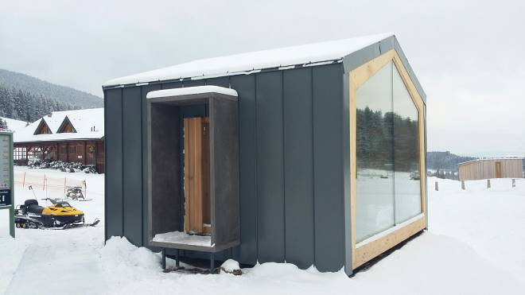
Střešní krytiny Lindab se hodí do všech klimatických podmínek, i do těch nejdrsnějších (ilustrační foto: půjčovna lyží v Ramzové v Jeseníkách, na jejíž střechu i fasádu byla využita drážkovaná střešní krytina Lindab SRP Click).
Ilustrační fotografie střešních krytin a okapů Lindab (© Lindab):
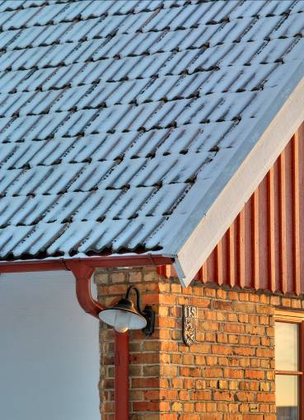
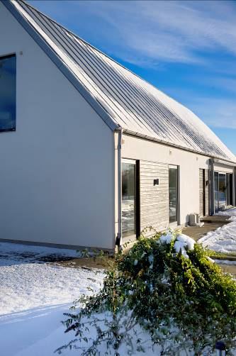
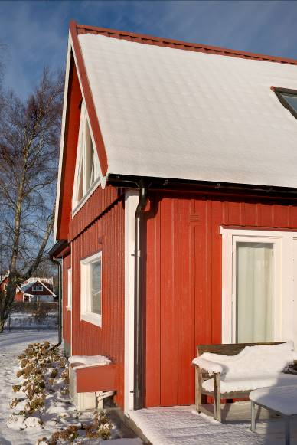

O mezinárodním koncernu Lindab AB:
Lindab AB má své sídlo ve Švédsku ve městě Grevie. Společnost vznikla v roce 1956 ve švédském Linghultu jako malá klempířská firma. V roce 1984 vstoupil Lindab na švédskou burzu, v roce 1992 také na dánskou. V roce 2006 byla mateřská společnost přejmenována na Lindab International AB. Koncern Lindab působí v současné době na trzích 32 zemí a zaměstnává 5100 lidí. Je jedním z největších světových designérů, výrobců a prodejců kovových profilů pro stavební účely – ocelových plechů, lehkých střešních krytin, okapových systémů a dalších montážních prvků z tenkostěnné švédské oceli, jakož i vzduchotechnických potrubních systémů. Tím je schopen poskytovat komplexní systémová řešení pro široké spektrum požadavků. V roce 2017 dosáhl koncern Lindab čistých tržeb ve výši 8,242 miliard švédských korun (tj. zhruba 826,6 mil. EUR).
www.lindabgroup.com

O společnosti Lindab s. r. o.:
V České republice působí Lindab s.r.o. od roku 1993 v oblasti střešních a stěnových systémů. Ta se specializuje na výrobu a prodej tenkostěnných ocelových plechů, lehkých střešních krytin, okapových systémů, v nichž je lídrem na českém trhu, a také na výrobu systémů zastřešení plochých střech. V roce 1996 přibyla oblast vzduchotechnických systémů. V roce 2003 Lindab otevřel nový výrobní, skladový a administrativní areál v Praze – Ruzyni. Základ podnikání společnosti tvoří jak vývoj, výroba a prodej hotových výrobků, tak poskytování komplexních řešení projektů pod názvem Lindab Stavby. Svým partnerům nabízí nejen kvalitní komponenty, ale i stavební systémy, které tyto komponenty využívají. Poskytuje poradenství, navrhuje koncepci a detaily, specifikuje a nacení potřebný materiál. Dále připraví podrobnou montážní dokumentaci, poskytne orientační i autorizované statické posouzení projektu, zaškolí pracovníky pro samotnou montáž, k níž opět poskytne poradenství a odborný dohled. Disponuje také prvotřídním distribučním systémem díky velkým skladovým zásobám a široké síti prodejců a montérů. V roce 2015 otevřel Lindab svou novou pobočku v Brně, která se specializuje na vzduchotechniku a nabízí ve vzorkovně také široký sortiment lehkých střešních krytin a okapů.
www.lindab.cz
www.lindabstrechy.cz

